Umwelt im Unterricht
www.umwelt-im-unterricht.de

Arbeitsmaterial (Sekundarstufe)
Ratgeber für den nachhaltigen Einkauf
Eine Vielzahl verschiedener Produktsiegel wird in Deutschland verwendet. Dahinter verbergen sich die unterschiedlichsten Bewertungskriterien. Die Materialien helfen den Schülern/Schülerinnen, Strategien zu entwickeln, um ein nachhaltiges Produkt kaufen zu können.
Hinweise für Lehrkräfte
Was gehört noch zu diesen Arbeitsmaterialien?
Die folgenden Seiten enthalten Arbeitsmaterialien zum Thema der Woche „Siegel und Produktinfos – Wie kaufe ich nachhaltig ein?“ von Umwelt im Unterricht. Zum Thema der Woche gehören Hintergrundinformationen, ein didaktischer Kommentar sowie ein Unterrichtsvorschlag.
Sie sind abrufbar unter: https://www.umwelt-im-unterricht.de/wochenthemen/siegel-und-produktinfos-wie-kaufe-ich-nachhaltig-ein/
Inhalt und Verwendung der Arbeitsmaterialien
Die Materialien umfassen ein Arbeitsblatt sowie eine Zusammenstellung erfundener und realer Produktsiegel.
Das Arbeitsblatt wird in der Arbeitsphase genutzt und hilft Schülern/Schülerinnen, eine Checkliste zu erstellen, wie man vorgehen kann, um ein nachhaltiges Produkt zu finden.
Die Produktsiegel werden beim Einstieg genutzt. Nachdem die Schüler/-innen zwischen verschiedenen Produkten (ohne Siegel) gewählt haben, legt die Lehrkraft die Siegel zu den Produkten (als Vorlage dient dabei die Bilderserie). Anschließend tauschen sich die Schüler/-innen über ihre Entscheidung aus. Alternativ kann auch die Bilderserie gezeigt werden, die verschiedene Produkte mit und ohne Siegel darstellt.
Übersicht über die Arbeitsmaterialien
Arbeitsblatt 1: Ratgeber für den nachhaltigen Einkauf 1
Arbeitsblatt 2: Reale und fiktive Produktsiegel 2
Bildlizenzen 5

Arbeitsblatt 1:
Ratgeber für den nachhaltigen Einkauf
Eine Vielzahl verschiedener Produktsiegel wird in Deutschland verwendet. Dahinter verbergen sich die unterschiedlichsten Bewertungskriterien. Wer beim Einkauf auf Nachhaltigkeit achten will, muss genau hinschauen und braucht eine Kaufstrategie.
Arbeitsauftrag
- Wähle ein Produkt, zum Beispiel aus dem Bereich:
- Elektronik (zum Beispiel Smartphones, Laptops, Fernsehgeräte)
- Textilien (zum Beispiel Schuhe, T-Shirts)
- Nahrungsmittel (zum Beispiel Schokolade, Gemüse, Fisch, Brot)

- Sammle Informationen über das Produkt, die Herstellung und mögliche Produktsiegel
- in Einkaufsläden
- im Internet (Websites der Hersteller, Umwelt- und Sozialorganisationen, Kaufratgeber, Warentests)

- Erstelle mit den gesammelten Informationen eine Checkliste. Worauf muss man achten und wie geht man am besten vor, wenn man ein nachhaltiges Produkt kaufen möchte?
Folgende Fragen helfen dir dabei:
  - Wo erhalte ich Informationen über das Produkt?
  - Was sind mögliche ökologische und soziale Folgen der Herstellung des Produktes?
  - Wo erhalte ich Informationen hierüber?
  - Gibt es Siegel für das Produkt, die mir bei der Kaufentscheidung helfen können?
  - Was beschreiben die Siegel (Wer stellt sie aus? Wer überprüft die Qualität? Welche Anforderungen stellen sie an das Produkt?)

Arbeitsblatt 2:
Reale und fiktive Produktsiegel
Die hier abgebildeten Grafiken umfassen reale und erfundene Produktsiegel. Die erfundenen Siegel weisen auf Umwelt- und soziale Probleme hin, die mit verschiedenen Produkten wie zum Beispiel Textilien, Schokolade oder Handys verbunden sind.
Fiktive Siegel
/ | 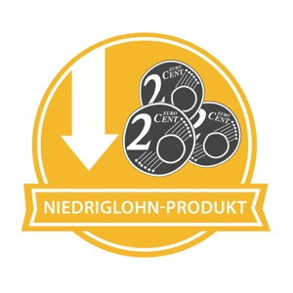
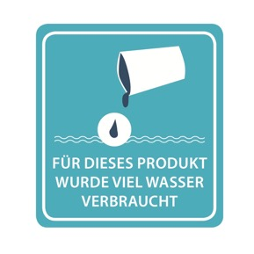

Reale Siegel
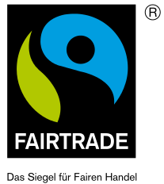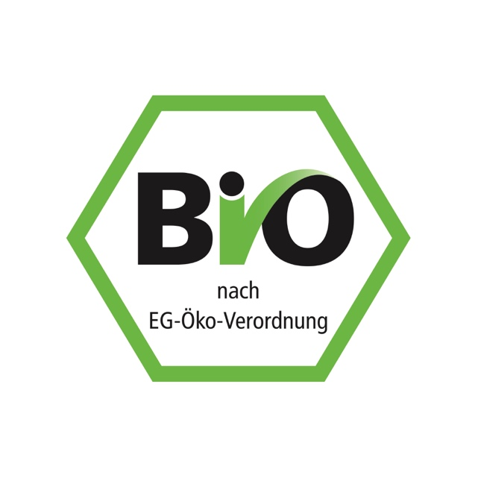
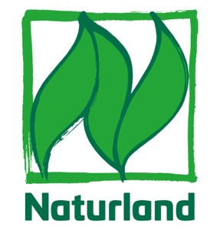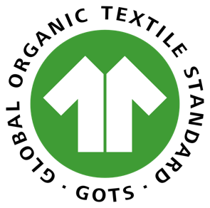

Bildlizenzen
- Fiktive Label: Umwelt im Unterricht
- Fairtrade-Logo: Mikmac7/commons.wikimedia.org/Copyright TransFair e. V.
- Naturland-Logo: Andresmahecha25/commons.wikimedia.org/Copyright Naturland
e. V.
- Bio-Siegel: www.oekolandbau.de/Copyright BLE
- GOTS-Logo: Unknown author/commons.wikimedia.org/ Copyright Global Standard gGmbH
- Grüner Knopf-Logo: Unknown author/commons.wikimedia.org/ Copyright BMZ
- Blauer Engel-Logo: Publicgarden GmbH/commons.wikimedia.org/ Copyright Bundesumweltministerium

